Извещение о проведении аукционов
по продаже прав на заключение договоров аренды земельных участков

1. Организатор аукциона
Департамент муниципального имущества и земельных отношений администрации города Красноярска, находящийся по адресу: 660049, г. Красноярск, ул. Карла Маркса, 75 – в части организации аукциона и координации деятельности органов администрации города при проведении аукциона; в части заключения договоров аренды земельных участков.
Департамент муниципального заказа администрации города Красноярска, находящийся по адресу: 660049, г. Красноярск, ул. Карла Маркса, 95– в части проведения аукциона.
2. Уполномоченный орган и реквизиты решения о проведении аукциона
Решение о проведении аукциона принято распоряжением администрации города Красноярска:
- от 28.04.2018 № 1782-недв «О проведении аукциона по продаже права на заключение договора аренды земельного участка по ул. Рейдовой (24:50:0500091:234)»;
- от 28.04.2018 № 1783-недв «О проведении аукциона по продаже права на заключение договора аренды земельного участка в Советском районе, напротив земельного участка с кадастровым номером 24:50:0400015:1004 (24:50:0400015:4536)»;
- от 04.05.2018 № 1834-недв «О проведении аукциона по продаже права на заключение договора аренды земельного участка по ул. Тамбовская, 35а, смежный с земельными участками с кадастровыми номерами 24:50:0500315:41, 24:50:0500315:20 (24:50:0500315:704)».
3. Место, дата, время и порядок проведения аукциона
Аукцион начинается 18 июня 2018 года с 14:45 часов в последовательности, указанной в извещении по адресу: г. Красноярск, ул. Карла Маркса, 95, каб. 303. Порядок проведения аукциона установлен статьей 39.12 Земельного кодекса РФ.
4. Предмет аукциона
4.1. Право на заключение договора аренды земельного участка с кадастровым номером 24:50:0500091:234, расположенного по адресу (местоположения): г. Красноярск, Ленинский район, ул. Рейдовая, предназначенного для размещения объекта: коммунальное обслуживание (код - 3.1).
Схема расположения земельного участка:
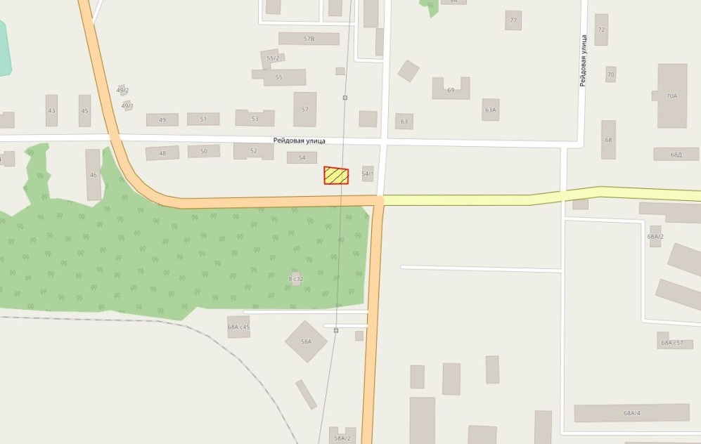
Общая площадь предполагаемого к строительству земельного участка составляет 458 кв. м. Площадь застраиваемого участка, площадь участка для обустройства подъезда к территории, внешнего и внутриплощадочного благоустройства определяется градостроительным планом.
Обременения земельного участка: охранная зона инженерных сетей – 61 кв. м.
Государственная собственность на земельный участок не разграничена.
Права на земельный участок – не зарегистрированы, ограничения прав – отсутствуют.
В соответствии с Правилами землепользования и застройки городского округа город Красноярск, утвержденными Решением Красноярского городского Совета депутатов от 7 июля 2015 № В-122, земельный участок относится к зоне иных зеленых насаждений (З-2).
Список ограничений по использованию и обременений обязательствами: использовать участок согласно градостроительному регламенту в системе зонирования. Без права изменения установленного целевого (разрешенного) использования участка, а так же продажи участка по частям, влекущее изменение целевого (разрешенного) использования. Обеспечить содержание земель общего пользования, прилегающих к территории, в соответствии с экологическими нормами, санитарными правилами, иными действующими нормативными и законодательными актами.
Разрешенное использование: «коммунальное обслуживание (код - 3.1)», согласно утвержденному классификатору видов разрешенного использования земельных участков соответствует наименованию видов разрешенного использования земельных участков «коммунальное обслуживание».
Категория земель: «Земли населенных пунктов».
В зоне иных зеленых насаждений (З-2) установлены следующие предельные параметры разрешенного строительства:
1) предельный размер земельного участка: минимальный – 0,03 га, максимальный – 51 га;
2) отступ от красной линии до зданий, строений, сооружений при осуществлении строительства – не менее 6 м;
3) озеленение земельного участка должно составлять не менее 50% от его площади;
4) общая площадь озеленения территорий зон иных зеленых насаждений не должна составлять менее 60% от площади зоны.
Градостроительный план земельного участка от 12.04.2018 № RU24308000-18073.
Сведения о технических условиях подключения объекта к сетям инженерно-технического обеспечения и информация о плате за подключение:
- письмо АО «Красноярская теплотранспортная компания» от 21.03.2018 № 2-5/23-250 о технических условиях и информации о плате за подключение объекта капитального строительства на земельном участке с кадастровым номером 24:50:0500091:234 с разрешенным использованием: коммунальное обслуживание (код - 3.1) по ул. Рейдовой, в точке подключения к тепломагистрали: в 2Ду200 мм в ТК Р141106, тепловые сети ООО «КрасКом». Срок действия данных технических условий – 3 года с даты их выдачи. Максимальная нагрузка в возможной точке подключения: 0,2 Гкал/час. Плата за подключение, утвержденная на момент выдачи технических условий в установленном законодательством российской Федерации порядке, составляет 7 505,423 тыс. руб. за 1 Гкал/час без учета НДС 18 % (в соответствии с приказом Региональной энергетической комиссии Красноярского края от 19.12.2017 № 503-п). Срок действия платы за подключение: до 31.12.2019. Указанная плата не учитывает расходы на проектирование и строительство тепловых сетей от точки подключения до границы земельного участка заявителя, на котором располагается подключаемый объект, и подлежит изменению (установлению) после корректировки инвестиционной программы АО «Красноярская теплотранспортная компания» на основании обращения заявителя на заключение договора о подключении;
- письмо ООО «КрасКом» от 12.03.2018 № КЦО-18/1-21182 о невозможности подключения к сетям водоснабжения, водоотведения, в связи с отсутствием технической возможности подключения вследствие отсутствия свободной мощности.
Согласно заключению по состоянию земельного участка от 26.03.2018 № 2596-ДМИиЗО, участок не огражден, свободен от застройки, не захламлен, состояние удовлетворительное, подъезд к участку автономный, на участке произрастает древесная растительность.
4.2. Право на заключение договора аренды земельного участка с кадастровым номером 24:50:0400015:4536, расположенного по адресу (местоположения): г. Красноярск, Советский район, напротив земельного участка с кадастровым номером 24:50:0400015:1004, предназначенный для размещения объекта: объекты придорожного сервиса (код – 4.9.1), в части размещения автозаправочных станций (бензиновых, газовых); размещения автомобильных моек и прачечных для автомобильных принадлежностей, мастерских.
Схема расположения земельного участка:

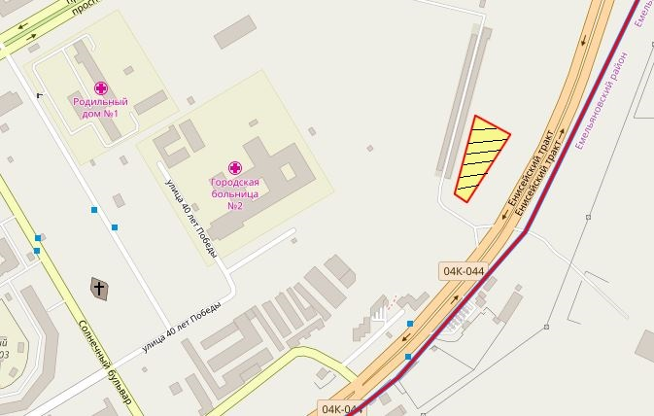

Общая площадь предполагаемого к строительству земельного участка составляет 4 119 кв. м. Площадь застраиваемого участка, площадь участка для обустройства подъезда к территории, внешнего и внутриплощадочного благоустройства определяется градостроительным планом.
Обременения земельного участка: отсутствуют.
Государственная собственность на земельный участок не разграничена.
Права на земельный участок – не зарегистрированы, ограничения прав – отсутствуют.
В соответствии с Правилами землепользования и застройки городского округа город Красноярск, утвержденными Решением Красноярского городского Совета депутатов от 7 июля 2015 № В-122, земельный участок относится к коммунально-складской зоне (П-3).
Список ограничений по использованию и обременений обязательствами: использовать участок согласно градостроительному регламенту в системе зонирования. Без права изменения установленного целевого (разрешенного) использования участка, а так же продажи участка по частям, влекущее изменение целевого (разрешенного) использования. Обеспечить содержание земель общего пользования, прилегающих к территории, в соответствии с экологическими нормами, санитарными правилами, иными действующими нормативными и законодательными актами.
Разрешенное использование: «объекты придорожного сервиса (код – 4.9.1), в части размещения автозаправочных станций (бензиновых, газовых); размещения автомобильных моек и прачечных для автомобильных принадлежностей, мастерских», согласно утвержденному классификатору видов разрешенного использования соответствует «объекты придорожного сервиса».
Категория земель: «Земли населенных пунктов».
В коммунально-складской зоне (П-3) установлены следующие предельные параметры разрешенного строительства:
1) предельный размер земельного участка: минимальный – 0,01 га, максимальный – 55 га;
2) максимальный процент застройки в границах земельного участка, определяемый как отношение суммарной площади земельного участка, которая может быть застроена, ко всей площади земельного участка – не более 60%;
3) отступ от красной линии до зданий, строений, сооружений при осуществлении строительства – не менее 6 м.
Градостроительный план земельного участка от 12.04.2018 № RU24308000-18072.
Сведения о технических условиях подключения объекта к сетям инженерно-технического обеспечения и информация о плате за подключение:
- письмо АО «Красноярская теплотранспортная компания» от 21.03.2018 № 2-5/23-246 об отказе в теплоснабжении и выдачи технических условий для планируемого к строительству объекта на земельном участке по адресу: Советский район, напротив земельного участка с кадастровым номером 24:50:0400015:1004, по причине отсутствия пропускной способности магистральных тепловых сетей;
- письмо ООО «КрасКом» от 13.03.2018 № 18/1-21540 о невозможности подключения к сетям водоснабжения, водоотведения, в связи с отсутствием технической возможности подключения вследствие отсутствия свободной мощности.

Согласно заключению по состоянию земельного участка от 28.03.2018 № 2669-ДМИиЗО, участок не огражден, визуально свободен от застройки, захламлен, проезд к земельному участку возможен, на территории имеется древесно-кустарниковая растительность.
4.3. Право на заключение договора аренды земельного участка с кадастровым номером 24:50:0500315:704, расположенного по адресу (местоположения): г. Красноярск, Ленинский район, Тамбовская, 35а, смежный с земельными участками с кадастровыми номерами 24:50:0500315:41, 24:50:0500315:20, предназначенного для размещения объекта: склады (код - 6.9).
Схема расположения земельного участка:
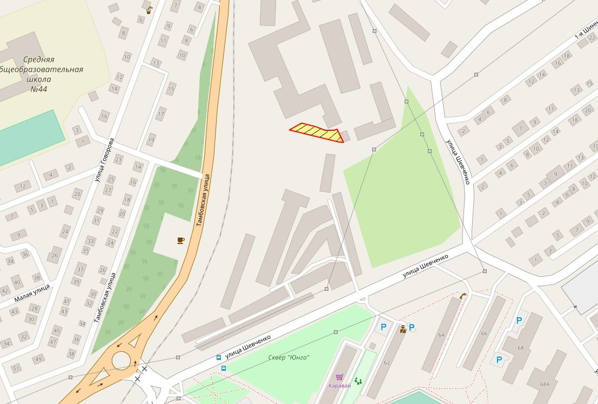
Общая площадь предполагаемого к строительству земельного участка составляет 682 кв. м. Площадь застраиваемого участка, площадь участка для обустройства подъезда к территории, внешнего и внутриплощадочного благоустройства определяется градостроительным планом.
Обременения земельного участка: 34 кв. м – охранная зона инженерных сетей.
Государственная собственность на земельный участок не разграничена.
Права на земельный участок – не зарегистрированы, ограничения прав – отсутствуют.
В соответствии с Правилами землепользования и застройки городского округа город Красноярск, утвержденными Решением Красноярского городского Совета депутатов от 7 июля 2015 № В-122, земельный участок относится к коммунально-складской зоне (П-3).
Список ограничений по использованию и обременений обязательствами: использовать участок согласно градостроительному регламенту в системе зонирования. Без права изменения установленного целевого (разрешенного) использования участка, а так же продажи участка по частям, влекущее изменение целевого (разрешенного) использования. Обеспечить содержание земель общего пользования, прилегающих к территории, в соответствии с экологическими нормами, санитарными правилами, иными действующими нормативными и законодательными актами.
Разрешенное использование: «склады (код - 6.9)», согласно утвержденному классификатору видов разрешенного использования земельных участков соответствует наименованию видов разрешенного использования земельных участков «склады».
Категория земель: «Земли населенных пунктов».
В коммунально-складской зоне (П-3) установлены следующие предельные параметры разрешенного строительства:
1) предельный размер земельного участка: минимальный – 0,01 га, максимальный – 55 га;
2) максимальный процент застройки в границах земельного участка, определяемый как отношение суммарной площади земельного участка, которая может быть застроена, ко всей площади земельного участка – не более 60%;
3) отступ от красной линии до зданий, строений, сооружений при осуществлении строительства – не менее 6 м.
Градостроительный план земельного участка от 12.04.2018 № RU24308000-18068.
Сведения о технических условиях подключения объекта к сетям инженерно-технического обеспечения и информация о плате за подключение:
- технические условия и информация о плате за подключение АО «Красноярская теплотранспортная компания» от 21.03.2018 № 2-5/23-252.
Возможные точки подключения к тепломагистрали: ТК Р1206, тепловые сети АО «Красноярская теплотранспортная компания».
Срок подключения объекта капитального строительства к сетям инженерно-технического обеспечения, определяется в том числе в зависимости от сроков реализации мероприятий инвестиционной программы АО «Красноярская теплотранспортная компания» в сфере теплоснабжения города Красноярска на 2018-2019 г.г. на основании заключенного договора о подключении к системам теплоснабжения.
Максимальная нагрузка в возможной точке подключения: 0,2 Гкал/час.
Срок действия технических условий и информации о плате – 3 года с даты их выдачи.
Плата за подключение, утвержденная на момент выдачи технических условий в установленном законодательством Российской Федерации порядке, составляет 7 505 423 рублей за 1 Гкал/час без учета НДС 18% (в соответствии с приказом Региональной энергетической комиссии Красноярского края от 19.12.2017г. № 503-п). Указанная плата не учитывает расходы на проектирование и строительство тепловых сетей от точки подключения до границы земельного участка заявителя, на котором располагается подключаемый объект, и подлежит изменению (установлению) после корректировки указанной инвестиционной программы на основании поданной заявки заявителем на заключение договора о подключении.
Срок действия платы за подключения: до 31.12.2019 г.
- письмо ООО «КрасКом» от 12.03.2018 № 18/21197 о невозможности подключения к сетям водоснабжения, водоотведения, в связи с отсутствием технической возможности подключения вследствие отсутствия свободной мощности.
Согласно заключению по состоянию земельного участка от 26.03.2018 № 2590-ДМИиЗО, земельный участок огражден совместно со смежным земельным участком, проезд к участку осуществляется через смежный земельный участок. На территории расположен вагон-бытовка. Состояние удовлетворительное.

5. Начальная цена, шаг аукциона, размер задатка, срок аренды
№ | Адрес земельного участка, кадастровый номер | Начальный размер арендной платы, руб. в год | Шаг аукциона, руб. | Размер задатка, руб. | Срок аренды
1 | г. Красноярск, Ленинский район, ул. Рейдовая, 24:50:0500091:234 | 180 000,00 | 5 400,00 | 180 000,00 | 2 года 8 месяцев
2 | г. Красноярск, Советский район, напротив земельного участка с кадастровым номером 24:50:0400015:1004, 24:50:0400015:4536 | 1 067 000,00 | 32 010,00 | 533 500,00 | 5 лет и 6 месяцев
3 | г. Красноярск, Ленинский район, ул. Тамбовская, 35а, смежный с земельными участками с кадастровыми номерами 24:50:0500315:41, 24:50:0500315:20 (24:50:0500315:704) | 183 000,00 | 5 490,00 | 183 000,00 | 2 года 8 месяцев

6. Форма заявки об участии в аукционе, порядок приема, адрес места приема, даты и время начала и окончания приема заявок на участие в аукционе
Заявка на участие в аукционе предоставляется организатору аукциона (департамент муниципального заказа) согласно Приложению № 1.
Прием заявок на участие в аукционе осуществляется по адресу: г. Красноярск, ул. Карла Маркса, 95, каб. 613а, в рабочие дни с 9:00 до 18:00 часов (перерыв на обед с 13:00 до 14:00 часов).
Начало приема заявок: с 14 мая 2018 года.
Окончание приема заявок: до 10:00 часов 13 июня 2018 года.
Для участия в аукционе заявители представляют в установленный в извещении о проведении аукциона срок следующие документы:
1) заявка на участие в аукционе по установленной в извещении о проведении аукциона форме с указанием банковских реквизитов счета для возврата задатка;
2) копии документов, удостоверяющих личность заявителя (для граждан);
3) надлежащим образом заверенный перевод на русский язык документов о государственной регистрации юридического лица в соответствии с законодательством иностранного государства в случае, если заявителем является иностранное юридическое лицо;
4) документы, подтверждающие внесение задатка.
Представление документов, подтверждающих внесение задатка, признается заключением соглашения о задатке.
Участниками аукциона, проводимого в случае, предусмотренном пунктом 7 статьи 39.18 Земельного Кодекса Российской Федерации (для индивидуального жилищного строительства), могут являться только граждане.
7. Порядок внесения участниками аукциона и возврата им задатка, банковские реквизиты счета для перечисления задатка
Задаток вносится до подачи заявки путем перечисления на расчетный счет организатора аукциона (департамент муниципального заказа).
Реквизиты для перечисления задатка:
ИНН 2466203803 КПП 246601001
Получатель: УФК по Красноярскому краю (МР 190100062 Департамент муниципального заказа администрации города л/с 05193005770)
Банк получателя: Отделение Красноярск г. Красноярск
Р/С 40302810400003000062 БИК 040407001 ОГРН 1072468020503
Назначение платежа: «Задаток для участия в торгах по продаже права на заключение договора аренды земельного участка по адресу: _____________________________________________________».
В случае если задаток вносится третьим лицом, в назначении платежа указываются наименование заявителя, номер и дата договора, заключенного между заявителем и третьим лицом, на основании которого осуществляется платеж.
Организатор аукциона (департамент муниципального заказа) обязан вернуть заявителю, не допущенному к участию в аукционе, внесенный им задаток в течение трех рабочих дней со дня оформления протокола приема заявок на участие в аукционе.
В течение трех рабочих дней со дня подписания протокола о результатах аукциона организатор аукциона обязан возвратить задатки лицам, участвовавшим в аукционе, но не победившим в нем.
Задаток, внесенный лицом, признанным победителем аукциона, задаток, внесенный иным лицом, с которым заключается договор аренды земельного участка, засчитываются в счет арендной платы за него. Задатки, внесенные этими лицами, не заключившими в установленном порядке договора аренды земельного участка вследствие уклонения от заключения указанного договора, не возвращаются.
Денежные средства возвращаются организатором аукциона (департамент муниципального заказа) на счет, с которого они поступили.

Заместитель Главы города-
руководитель департамента
муниципального заказа В.Ф. Щербенин

Приложение 1
Форма заявки:
Организатору аукциона
Департамент муниципального
заказа администрации г. Красноярска
ЗАЯВКА
на участие в аукционе
________________________________________________________________________________
(Наименование юридического лица или ФИО физического лица)
________________________________________________________________________________
(ИНН)
________________________________________________________________________________
(Адрес местонахождения и почтовый адрес)
Прошу принять заявку и прилагаемые документы для участия в открытом аукционе по продаже:
________________________________________________________________________________
________________________________________________________________________________________________________________________________________________________________________________________________________________________________________________
(Предмет аукциона, кадастровый номер, местоположение, назначение, площадь)
В качестве обеспечения исполнения обязательств по подписанию протокола по результатам аукциона на ваш расчетный счет перечислена сумма задатка в размере:
________________________________________________________________________________
(Перечисленная сумма задатка/ реквизиты платежного документа)

________________________________________________________________________________
(банковские реквизиты счета для возврата задатка)

К заявке прилагаются документы на ____ листах.

1) копии документов, удостоверяющих личность заявителя (для граждан);
2) надлежащим образом заверенный перевод на русский язык документов о государственной регистрации юридического лица в соответствии с законодательством иностранного государства в случае, если заявителем является иностранное юридическое лицо;
3) документы, подтверждающие внесение задатка.

_______________________________
(Дата)
_______________________________
(Контактный телефон)

____________________________________________________________________/____________
(ФИО прописью / Подпись – для физ. лица, ФИО прописью, должность / Подпись – для юр. лица)

МП

